linux默认安装java

如果linux命令行输入java提示，则按照下面的提示安装相应的组件，安装结束后安装路径一般在/usr/lib/jvm中，其中里面的java-1.11.0-openjdk-amd64一般是需要设置的java_home，在11版本后，没有对应的jre文件，需要使用命令sudo bin/jlink --module-path jmods --add-modules java.base --output jre产生对应的jre文件。

错误

1.

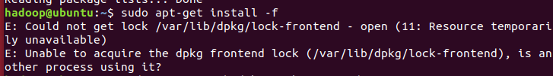

解决方法：

rm对应的lock-frontend文件

2.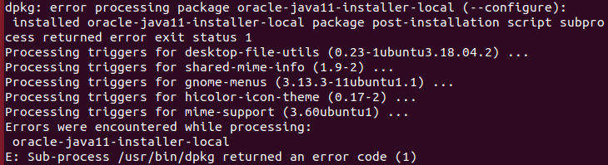

解决方法：

sudo mv /var/lib/dpkg/info /var/lib/dpkg/info.bk

sudo mkdir /var/lib/dpkg/info

sudo apt-get update

sudo apt-get install -f

sudo mv /var/lib/dpkg/info/* /var/lib/dpkg/info.bk

sudo rm -rf /var/lib/dpkg/info

sudo mv /var/lib/dpkg/info.bk /var/lib/dpkg/info

3.gedit提示无权限

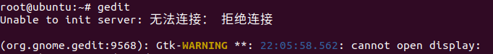

当前登陆普通用户执行：xhost +，用sudo gedit